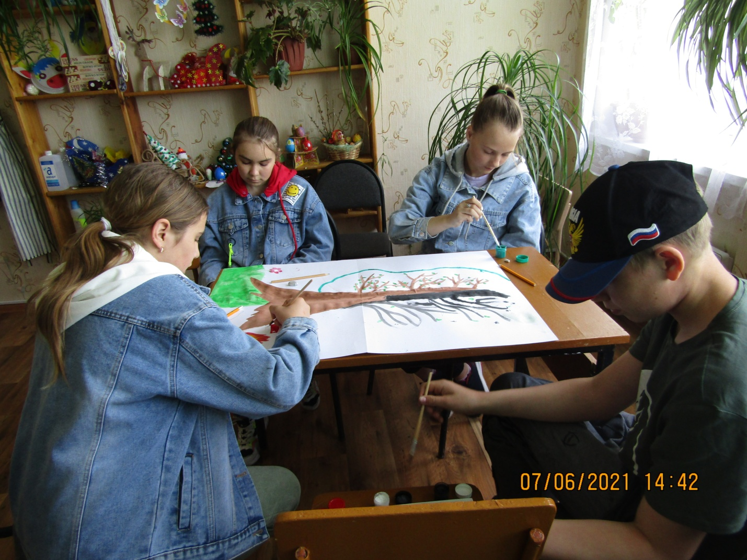
7 июня 2021 года была проведена акция «Сохраним природу вместе» где ребята нарисовали плакат. На нем было изображено дерево, с одной стороны живое и красивое, с другой, серое и мертвое. Дети этим плакатом хотели показать, как важно беречь природу, не мусорить и не разводить костры.

